Конспект музыкального занятия

«Древо жизни» (подг.гр)

Музыкальный руководитель Галько М.В.

Февраль 2018 уч.г.

Цель:
- Формировать у детей представление о Древе Жизни, как о символе непрерывной связи поколений на земле, о смене времени года - зима, весна, лето и осень.
Задачи
- Обогащать детские музыкальные впечатления.
- Учить выражать чувства языковыми, изобразительными и музыкальными средствами.
- Развивать эмоциональную отзывчивость, творческую активность в передаче характерных образов в играх и танцах.
- Учить детей создавать коллективную композицию.
- Воспитывать бережное отношение к родной природе, закрепить понятия о годовом цикле.
Занятию предшествуют работы с детьми по изобразительной деятельности, музыке, музыкальная сказка «Тайна звуков».
Музыкальный материал: «Танец осенних листочков» А. Филиппенко. «Веснянка» хоровод А. Картушина
Атрибуты: Композиция по временам года. Шапочки: бабочек, жучков, мотыльков, зайцев, белочек. Картина с изображением могучего дерева (заготовка). Осенние листочки, снежки, снежинки, цветы, бабочки (вырезанные из бумаги).
Ход занятия
Муз. рук.:
- Ребята, сегодня я приглашаю вас в удивительную сказку. Мне кажется , что нас ждут сказочные приключения? Что же сказочного здесь? (Ответы)
- Да, вы правы, в нашем зале встретились зима с летом, а осень с весной. А в какой сказке все времена года однажды встретились? (Ответ «12 месяцев»)
- Смотрите разве это не чудо? (музыкальный руководитель берет распустившуюся веточку).
- О Чудо! Сухая веточка ожила, смотрите, на ней появились почки. Чтобы это значило? (Ответы детей)
- Конечно, к нам пришла красавица весна. Вся природа ожила и радуется нежному солнышку. Посадишь маленький росток, а со временем вырастет огромное дерево и проживет такое дерево несколько столетий, поэтому и называют такие деревья «Деревом Жизни». «Дерево Жизни» - это могучее дерево, которое росло много лет. Оно, как добрый друг, весной нас радует своей красотой, летом, под таким деревом приятно в тени отдохнуть, осенью это дерево приносит удивительные плоды, и все звери питаются. - Ребята, вы хотите увидеть дерево, где встретятся все времена года? (Ответ) Для этого мы должны придумать свою сказку и украсить ее всеми красками жизни. Итак, я начну… «Давным – давно», жил был на окраине леса старик. Посадил он возле своего дома дерево. Оно росло, радовало старика, но однажды налетели злые ветры и сорвали с дерева все листочки. Закружились они в воздухе и плавно легли на землю ярким, пестрым ковром. Наступила осень. Мы с вами превращаемся в листочки.( в руках у педагога листочки, дети берут для танца)
Звучит музыка «Танец осенних листочков» А. Филиппенко
(Дети исполняют этюд «Осенние листочки, по окончании этюда, цепляют листочки к дереву) Муз. рук.: Вот север тучи нагоняя, дохнул, завыл и вот сама… Дети :- Идет волшебница зима. Муз.рук.: Подул холодный ветер, с неба посыпались легкие снежинки, и наступила (Ответы детей). К дубу однажды прибежали все лесные жители, чтобы погреться. (Дети надевают шапочки, белок, зайцев и играют в снежки)
Игра «Салки со снежками». С помощью считалки выбирается водящий, который находится в центре круга. У водящего заготовлены снежки. По сигналу дети разбегаются по площадке, задача водящего осалить заготовленными снежками детей не выходя их круга. Игра заканчивается, когда у водящего закончатся заготовленные снежки.(по окончании игры дети в картину добавляют снежинки).
Муз. рук.:- Успокоился дуб, что он в лесу не один и стал ждать, когда холода закончатся. И вот повеяло теплом, с юга прилетели птицы и принесли на своих крыльях «Весну – красу». Каждое утро все выше и выше стало подниматься солнышко и радовать все живое: проснулись звери и птицы запели свои звонкие песни. Вся земля вдруг превратилась в цветущий ковер. Прилетели к нашему дереву сказочные жучки, паучки, бабочки и мотыльки. Наступила весна.
Звучит музыка «Веснянка»
(Дети исполняют танец «Веснянка»», по окончании в картину добавляют бабочек)
Муз. рук.: Наступило лето. На лугах, в полях и садах расцвело множество красивых цветов.
Игра «Найди свой цветок»
Дети делятся на 3-4 группы ,у каждого свой цветок. Дети двигаются по залу под музыку. Как только музыка остановилась, дети должны найти свой цветок.(По окончании игры дети добавляют цветы в картину)
Муз.рук:- Ах! Какое короткое лето! И вот уже на пороге золотая осень! Все деревья снова стали сказочно красивые. Ведь только осенью деревья надевают разноцветные одежды! Посмотрите, ребята, наш дуб раскрашен всеми красками! Пусть на его ветвях и вокруг него мирно соседствуют четыре времени года, которые сегодня к нам пришли в гости.
Муз. рук.:- Вот оно наше удивительное дерево, выросшее из тонкого хрупкого росточка. А, давайте послушаем звуки нашего волшебного дерева.
Есть на свете волшебные часы.
И показывают они не время, а времена года.
У каждого времени года свои звуки.
Давайте их вместе послушаем.
«Чив-чив-жив-жив! »-радуется весной воробей. ( свирели)
«Тепло-светло! » кивают головой цветочки. (Шуршики)
Летом звенит комар и хохочет радуга. (хрустальный бокал, тарелки)
Шуршит сухой осенний лист (шуршики)
и стучит в окно грустный осенний дождик (металлофон)
«Тик-так! »-это бежит время. (Ложки)
«Скрип-скряп! »-идет по снегу Дед Мороз. (Трещетки)
«Дзынь-дзынь! »-зазвенели разноцветные шарики и сахарные сосульки. (Колокольчики)
«Ба-бах! »-подхватили хлопушки. (баночки с крупой)
«Др-др! »-пробует завести мотор игрушечный автомобиль. (трещетки)
«Раз-два-три! »-танцуют вальс легкие снежинки. ( металлофон)
«Т-с-с-с! »-сказала Снегурочка. (деревянные палочки)
Она боится, что эти звуки всех разбудят.
«Тиль-лиль-лиль-дон! »-это пришел Новый Год. (погремушки)
У каждого времени года свои звуки.
Идут волшебные часы, звучат волшебные звуки.(все играют)
И сказка не кончается никогда.
- Но наше занятие на этом заканчивается. Ребята, вы сегодня трудились все, и поэтому у нас получилась такая удивительная картина, и нам бы удалось создать эту красоту. Как вы думаете, что нам помогало на занятии? (Ответы детей: дружба, звери и конечно краски.)
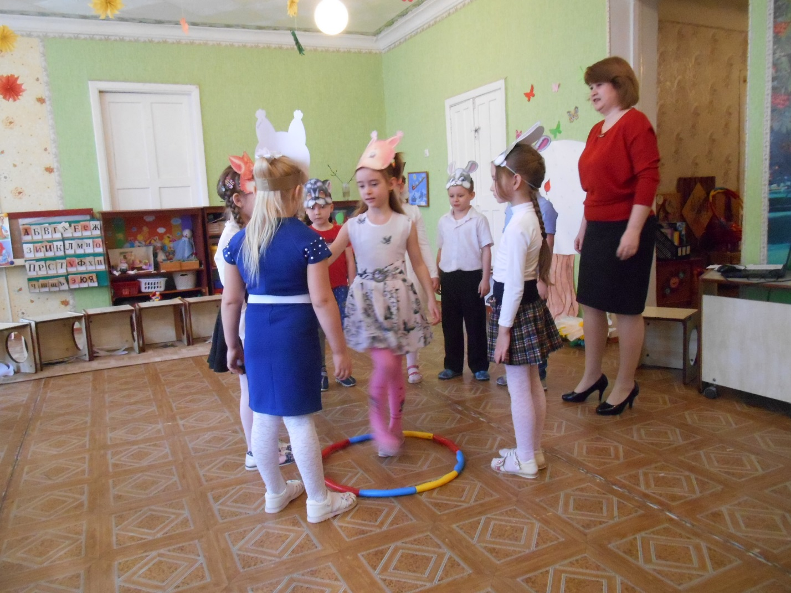

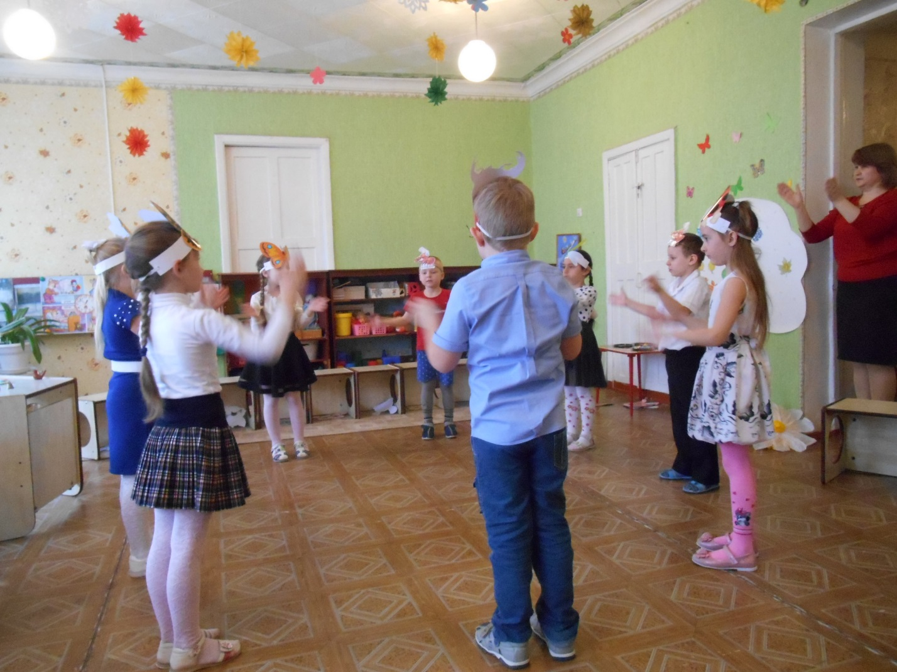
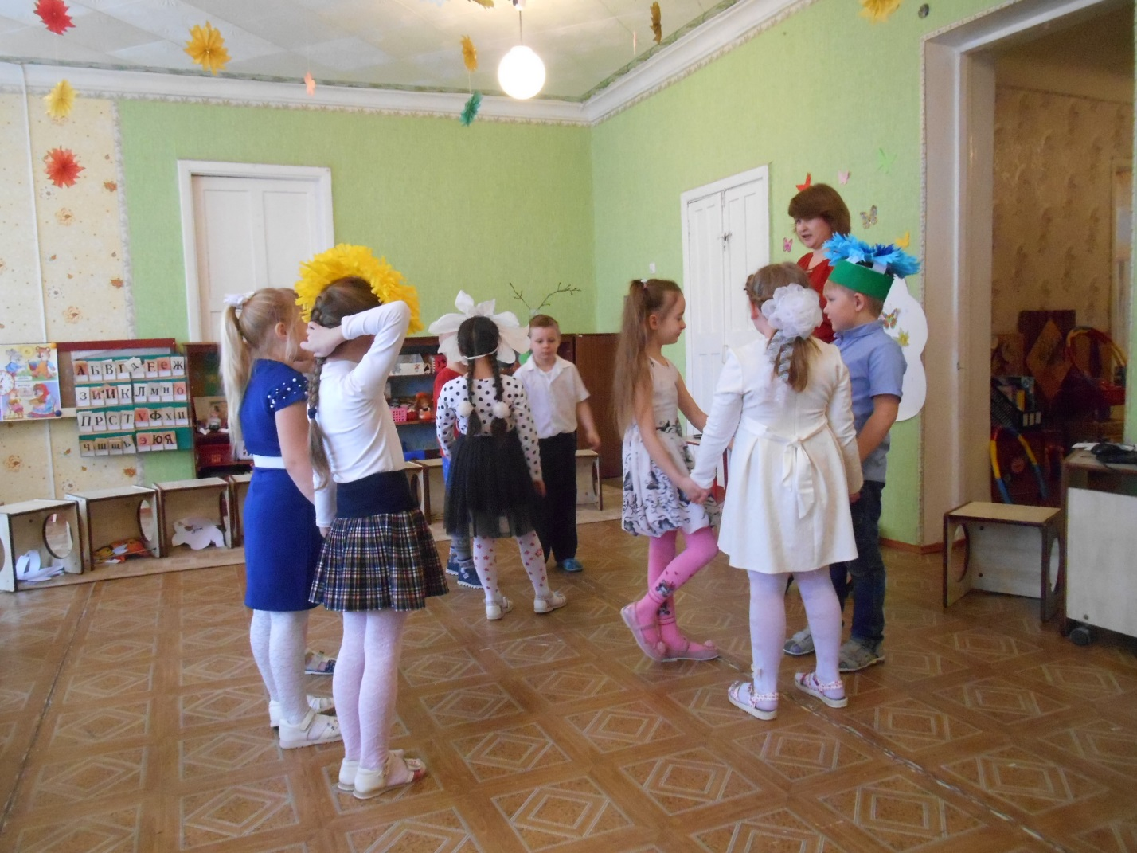
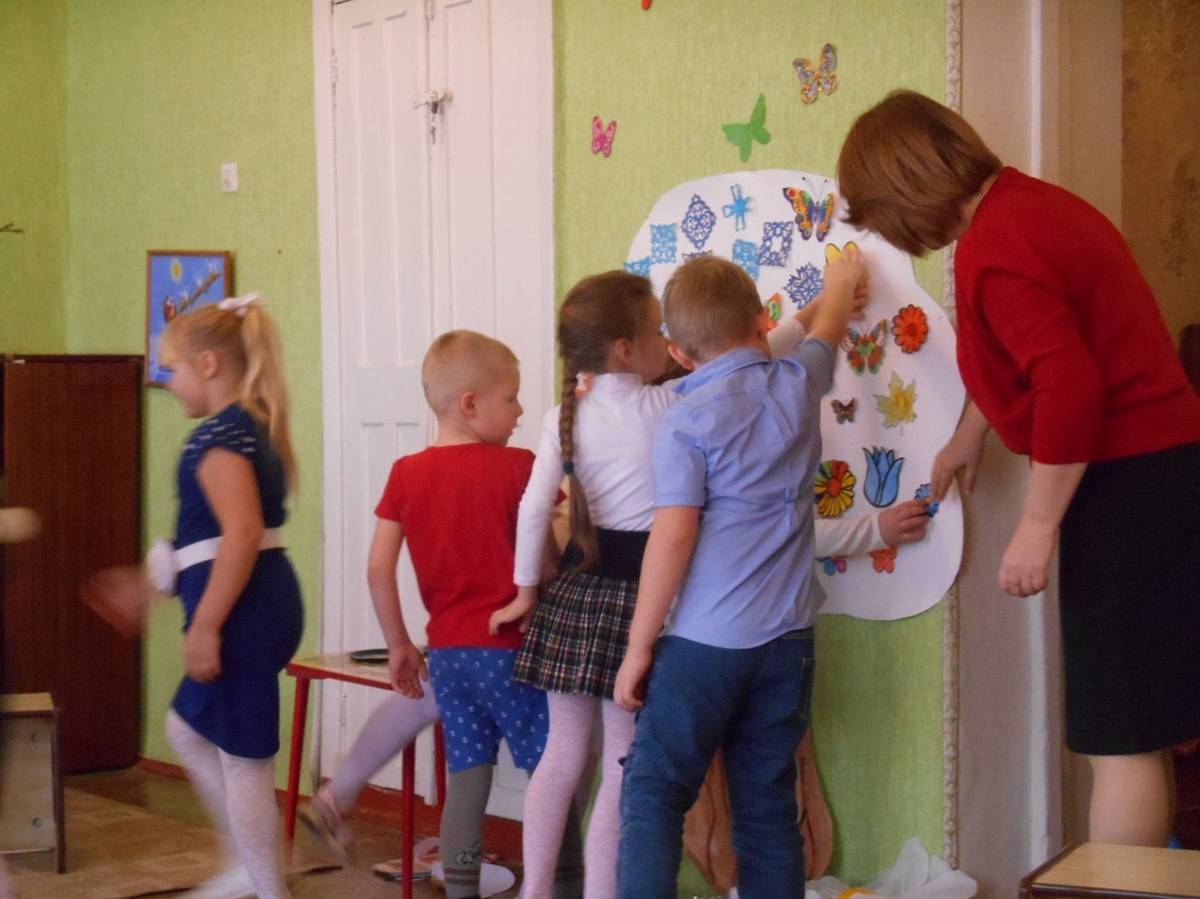
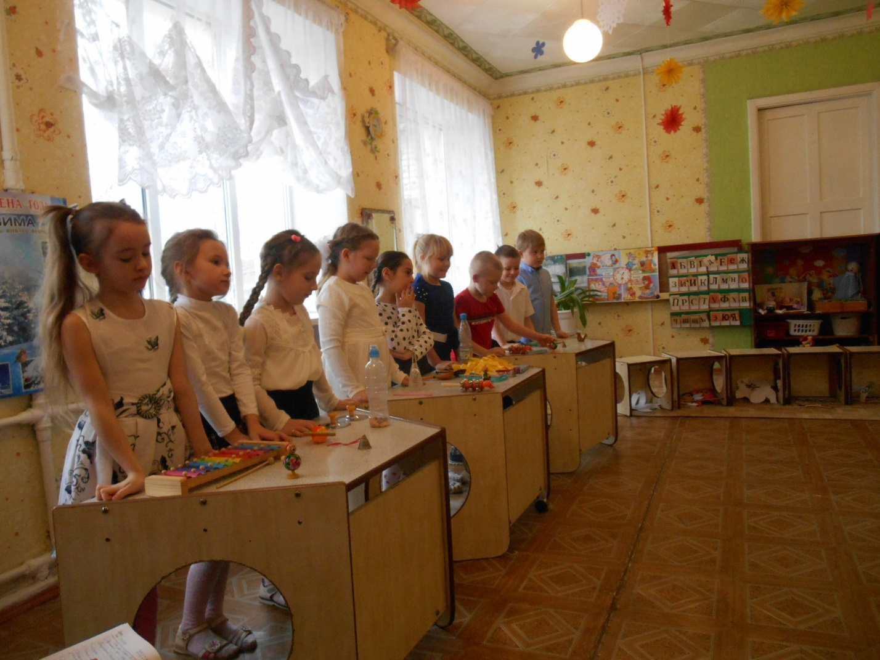
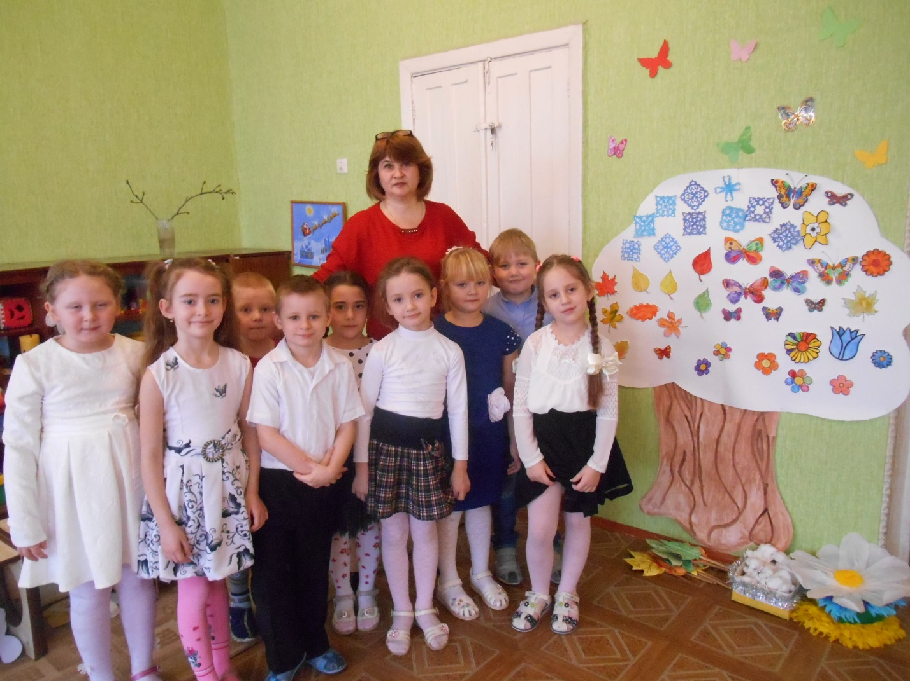

МУЗЫКАЛЬНАЯ СКАЗКА «Тайна звуков»
Есть на свете волшебные часы.
И показывают они не время, а времена года.
У каждого времени года свои звуки.
Под Новый год случаются чудеса.
И самые обыкновенные дети, наряжают самую обыкновенную елку самыми волшебными звуками.
Давайте их вместе послушаем.
«Чив-чив-жив-жив! »-радуется весной воробей. (Дети играют на свирели)
«Тепло-светло! » кивают головой цветочки. (Шуршики)
Летом звенит комар и хохочет радуга. (треугольник, тарелки)
Шуршит сухой осенний лист и стучит в окно грустный осенний дождик
«Тик-так! »-это бежит время. (Ложки)
«Скрип-скряп! »-идет по снегу Дед Мороз. (Трещетки)
«Дзынь-дзынь! »-зазвенели разноцветные шарики и сахарные сосульки. (Колокольчики)
«Ба-бах! »-подхватили хлопушки. (баночки с крупой)
«Др-др! »-пробует завести мотор игрушечный автомобиль. (трещетки) «Раз-два-три! »-танцуют вальс легкие снежинки. (ксилофон, металлофон)
«Т-с-с-с! »-сказала Снегурочка. (деревянные палочки)
Она боится, что эти звуки всех разбудят.
«Тиль-лиль-лиль-дон! »-это пришел Новый Год. (погремушки) У каждого времени года свои звуки.
Идут волшебные часы, звучат волшебные звуки.
И сказка не кончается никогда.

